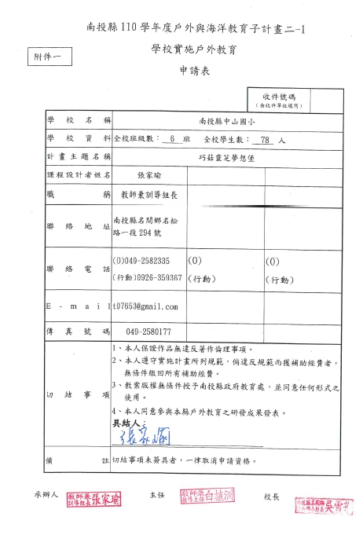
南投縣110學年度戶外與海洋教育子計畫二-1
學校實施戶外教育
教學活動設計表
附件二
計畫名稱 |  | 巧菇靈芝夢想堡 |  | 教學設計者 |  | 張家瑜
適用年級 |  | 一至六年級 |  | 參與人數 | 教師 | 14
 |  |  |  | 參與人數 | 學生 | 78
相關學習領域 |  | 語文、生活、藝術與人文域、自然與生活科技、社會健康與體育、綜合活動、交通安全教育、環境教育 |  | 教學時間 |  | 8小時
附件與資源 |  | 教學媒體 學習單  參考照片 □其他( ) |  | 教學場域  (依附件五填寫) |  | 豐年靈芝菇類生態農場、妮娜巧克力夢想城堡
教學目標 |  | 一、認識埔里的發展歷程，引導埔里之探索與學習價值。  二、了解埔里典型盆地小鎮善用埔里特色資源之發展。  二、讓學生實際參訪豐年靈芝菇類生態農場及妮娜巧克力夢想城堡等體驗。  三、運用戶外教育引導孩子們進一步認識埔里農牧業與產業觀光資源。  四、經由多元化戶外教育，擴展視野，發揮在地環境與產業結合之功能
相關能力指標 |  | 【語文領域】  2-3-2-1能在聆聽過程中，有系統的歸納他人發表之內容。  5-3-8-1能理解作品中對周遭人、事、物的尊重與關懷。  【生活領域】  1-1以五官知覺探索生活，察覺事物及環境的特性與變化。  1-2 透過各種媒材進行探索活動，喚起豐富的想像力，並體驗學習的樂趣  【自然與生活科技】  1-2-1-1察覺事物具有可辨識的特徵和屬性。  1-3-5-4願意與同儕相互溝通，共享活動的樂趣。  1-3-5-5傾聽別人的報告，並做適當的回應。  2-2-6-2認識運輸能源(如汽油)和運輸工具(如飛機、火車。  【藝術與人文領域】  5-2-1 接觸各種自然物、人造物與藝術品，建立初步的審美經驗。  1-1-2-2嘗試各種媒材，引發豐富的想像力，以從事基礎性視覺藝術活動，感受創作的喜悅與樂趣。  【健康與體育領域】  7-1-5 體認人類是自然環境中的一部分，並主動關心環境，以維護促進人類的健康。
相關能力指標 |  | 【社會】  1-2-1-6描述地方或區域的自然與人文特性。  1-3-1了解不同生活環境差異之處，並能尊重及欣賞其間的不同特色。  7-3-4瞭解產業與經濟發展宜考量區域的自然和人文特色。  【資訊】  3-4-7能利用網際網路、多媒體光碟、影碟等進行資料蒐集，並結合已學過的軟體進行資料整理與分析。  【綜合活動】  1-2-2 參與各式各類的活動，探索自己的興趣與專長。  1-2-4 觀察自然界的生命現象與人的關係。  1-2-2 參與各式各類活動，探索自己的興趣與專長。  3-2-4 認識鄰近機構，並了解社會資源對日常生活的重要。  【環境教育議題】  1-1-1 能運用五官觀察來探究環境中的事物。  1-1-2 藉由身體感官接觸自然環境中的動植物和景觀，啟發，欣賞自然之美，並能以畫圖勞作和說故事的方式表逹對動植物和景觀的感受與敏感。  3-1-1 經由接觸而喜愛生物，不隨意傷害生物和支持生物生長的環境條件。
設計理念 |  | 埔里鎮於南投縣中部偏北，北與東鄰仁愛鄉，南接魚池鄉，西臨國姓鄉。面積約162平方公里，為全國面積第三大鎮，全鎮位處臺灣中部丘陵區，位於台灣的地理中心，屬於副熱帶濕潤氣候，所以冬天不嚴寒，夏天不酷熱，雨量豐富、雲霧多、濕度大蒸發量小，沒有強風，是一個氣候宜人的鄉鎮，因而有「小洛陽」的稱譽。  中山國小位於南投縣名間鄉，與埔里鎮是完全不同典型的鄉鎮，雖緊鄰南投市，但位處「非山非市」及「貧賤不能移」的地區，屬於經濟弱勢及文化不利地區，少有機會做實地觀察。藉由此次的戶外教育，配合十二年國教課綱中所列課程設計應適切融入戶外教育、蒐集在地戶外教育資源，以培養學生實踐十二年國教課綱中「自我成長」、「社會互動」、「環境關係」等核心素養。因此與學校課程結合之相關性，推展學生品味家鄉在地文化。課程包含有悠遊埔里─豐年菇類農場、妮娜巧克力夢想城堡，結合語文、社會、自然與生活科技、環境教育、健康與體育等領域，讓學生在進行戶外教育的同時，能瞭解食農教育、在地產業、觀光產業等知識。  整體課程設計理念以學生為主體，社會課程「家鄉的位置」、「家鄉的產業」「家鄉的名勝與古蹟」。延伸課本知識與實際生活，拓展學習視野，豐富學習層面，陪孩子們走動學習，豐富學習歷程，順勢而為，水到渠成，期望能透過戶外教育增加體驗，深化學習，實踐十二年國教課綱中自發、互動、共好之核心目標。期盼能永遠珍惜與關懷家鄉所有寶貴的資產
評量方式 |  | 1.口頭評量 2.學習單評量 3.發表、寫作
教 學 設 計 內 容
項目 | 時間 |  | 活 動 步 驟 |  |  |  | 教具
課前預備 | 40分鐘 |  | - 準備活動  1.出發前：  （1）擬訂實施計畫並通知家長。  （2）出發前二週於課堂由老師建立先備知識：  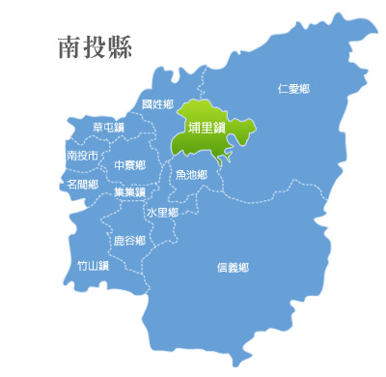  (1) 埔里鎮簡介：  名間鄉與埔里鎮位置簡介：展示地圖，請學生指出埔里鎮和自己家鄉名間鄉的位置。  (2) 課程連結：  ①菌類與植物的差別。  例如：請問菇類可以曬太陽嗎？無法自行行光合作用，所以需要靠樹木的養分才能生長…  ②哪裡可以看到菇類？  例如：菜市場、家裡煮的菜、火鍋店…等，進而帶出寄生、腐生、共生的生長方式。  ③菇的生長、培育方式大家知道嗎?  例如：可藉由以上提問後，讓孩子抱著期待跟想像的心情，至豐年靈芝菇類生態農場參觀的伏筆。  ④你們認為栽種菇需要幾位工作人員，需做些什麼農務作業呢？  戶外教育當日帶學生進入農場，實際操演並了解一般農務作業。  ⑤寫閱讀護照換巧克力桶，詢問學生知道巧克力是如何製作的嗎  戶外教學當日帶學生進入妮娜巧克力城堡認識可可樹及種植方式。  ⑥藝術與人文課時，引導學生認識歐式古堡。  2.活動當日：  （1）出發集合並將學生依車輛分組。  （2）叮嚀用餐事宜及學生戶外教學注意事項。  （3）活動中叮嚀秩序管理與聆聽態度行為。
活動一：豐年靈芝菇類農場 | 8:30-12:30 |  | - 發展活動  主題一、認識豐年菇類農場：  導覽參觀豐年菇類農場環境，認知食用菇類菌種的製造、培養、生長的過程，以及看到從未聽過的菇類多元化品種，食用菌對於生態環境功能與任務。  (1)太空包製造生產工廠動線實際一窺探索。(木屑發酵區、菇包攪拌區、裝配區、殺菌區、冷卻區、接菌區)  (2)菇類栽培歷史演進認識。(野外菇類生長解說圖區、段木栽培法區、樹舌靈芝解說區、菇之鄉石頭紀念區)  (3)菇類栽培體驗，觀賞觸摸各式珍奇菇菌。(傳統菇舍栽培區、溫控菇類栽培區)  主題二、豐年菇類農場五感互動體驗：  (1)全台唯一木屑山尋寶攀爬+雞母蟲生態體驗(季節限定)。  (2)太空包成分認識觸摸(米糠、麥皮、棉花、石灰)  (3)太空包工廠環境探索(走訪體驗製包器具、苔籃牆、各式工具認識。  (4)菇類認識體驗(體驗環境濕度、溫度，光線對菇類的影響，和認識生在同一環境的生物EX：蜘蛛、甲蟲、黑翅蕈蠅…)  (5)蟲害防治和溫控栽培的了解。  (6)自己體驗採菇的樂趣，如何採栽方式和保存。  (7)自採自烤鮮菇品嚐，各式菇品小點心享用。  (8)午餐手做菇類披薩DIY，運用彩摘下來的新鮮菇製作自己獨一無二的午餐。  主題三：田間實作體驗：  (1)實際參與「排包」，將新進的太空包一個一個專業化的上架。  (2)參與工作人員「開包」的田間作業，讓體驗更具體化，不再只是參觀。  (3)「噴水」，讓參與者操作使用灑水器和開啟自動噴水器的步驟，讓體驗更加生動。  (4)分級採菇，教導專業採菇人員如何進行分級採菇。  (5)菇舍作業實際操演一遍，使參與者更加了解整個田間作業的運行，使其能對於農務作業有更深一層的了解，進而加入生涯規劃。
活動二：妮娜巧克力夢想城堡 | 13:00-  15:00 |  | 主題一：認識妮娜巧克力城堡的故事：  (1)參觀園區，並介紹可可樹，讓學生學習尊重保護生態環境。  (2)前往3樓導覽介紹生產線、可可知識互動牆體驗互動，並介紹城堡、公平交易和雨林聯盟認證。接著再介紹可可果實品種及如何分辨可可與代可可之間的差異。  主題二：DIY巧克力體驗活動。  (1)手作巧克力愛心棒棒糖，使用黑白巧克力作出不同變化體驗拉花藝術、寫上姓名的專屬感，製作過程透明化，讓學童從實際操作中訓練團隊合作及增進藝術感知。  主題三：遇見傳說中的巧克力城堡。  (1)欣賞城堡影片，內容為更細部工廠生產線。  (2)進行闖關遊戲與互動遊戲機，增加系統思考、行動與反思能力。  參、綜合活動  （一）、歸納統整學習資料  （二）、學習單討論與完成  （三）、感想心得分享
教 學 要 點 及 注 意 事 項
一、 教學要點：
(一)請教師們透過舊經驗的連結複習，近來學校戶外教育參訪過的南投縣其它鄉鎮再介紹鄰近縣市，讓學生認識埔里鎮的地理位置及特色。
(二) 行前蒐參訪相關資料，運用彈性課程對學生做行前宣導及安全教育，讓學生了解參訪重點及注意事項。
(三) 學生能有先備知識，配合活動當天課程，以期達到最佳效益。
(四) 配合在地食材的製作，於活動前配合學校午餐教育指導食農教育。
二、風險評估與安全管理機制：
「安全是戶外教育成功的基礎」，鼓勵學生走出校園到真實的世界學習，藉此學會承擔風險、評估危險因子，做好安全防護並懂得保護自己、他人與環境。
(一) 活動前的風險評估和安全整備：行前檢整作業
1. 人力組織：中山國小戶外教育推動小組

推動小組 | 姓名 | 工作內容
行政團隊 | 吳雪華校長 | 綜理戶外教育試辦計畫之各項工作事宜。
行政團隊 | 白植洲 教導主任 | 統籌戶外教育課程、教學參訪及實作課程。
行政團隊 | 游顯宗 總務主任 | 戶外教育經費之編列與採購事宜。
行政團隊 | 張家瑜 訓導組長 | 計畫研擬、安排參觀活動事項對外聯絡窗口。
行政團隊 | 陳名琪 教學組長 | 召開領域小組會議確認戶外教育執行教案。
教學團隊 | 各年級導師 | 蒐集教學資料、撰寫課程教案並執行。
教學團隊 | 科任教師 | 活動拍照、方案推動與成果展示。
場域人力 | 活動單位 | 協同教學與場地安全支援。

2. 風險管理
成員建檔：本次參與成員為全校師生，學童身心狀況平日皆建檔，行前確認身體狀況，提醒攜帶必備藥品與健保卡。
（1）行前準備：此行教學活動地點為豐年靈芝菇類生態農場與妮娜巧克力夢想城堡。
（2）行前教育：共同閱覽園區守則暨管制事項，指導團隊應行規範。
（3）場地會戡：透過行政窗口連繫確認館區、交通路線與活動事宜。
（4）評估檢核：進行戶外教育可行性及風險評估。
（5）保險行政：為參與師生投保，並處理行政事宜。
（6）突發狀況：遇不可抗力的天災等因素而無法參訪，安排不同動線及其替代方案，如：豐年靈芝菇類生態農場→水鏡農莊休閒農場、妮娜巧克力夢想城堡→18度C巧克力工房。

（二）活動中的風險預防和安全維護：
團隊紀律作業：
1、出發前完成本校辦理戶外教育活動程序檢核表。
2、遇緊急狀況，立刻連繫家長、學校，並依規定通報。
3、尋求豐年靈芝菇類生態農場與妮娜巧克力夢想城堡之協助。
4、傷害發生時，於第一時間進行適當處置。
5、運用緊急救難裝備，並視傷害狀況決定是否送醫。

（三）活動後的團隊檢討與教學省思：未來執行修正
1、召開戶外教育推動小組會議，了解安全管理狀況。
2、檢討戶外教育後勤安全方面是否有所缺失，並訂定策進作為。
3、辦理戶外教育相關研習，提升教職員工戶外教育安全知能。
4、檢視緊急救難裝備是否充實，有無調整之處。
5、戶外教育課程實施成效評估方式之規劃。

實施效益
1.參訪後每人會有一組菇類栽培盒，可以透過栽培的過程更加體會和深入了解自己DIY的樂趣。
2.透過學習單可以回顧菇類生態及可可樹生長的過程。
3.栽培時可以互相觀察彼此的菇類，運用美術課描繪紀錄並分享菇類的生長。
4.採收後的菇類大家可以集結起來一起辦個菇類火鍋大會或是菇菇烤肉大會。
5.經過整個實際演練農務作業後，對於之後的職涯發展，可以進行探討。
6.更加珍惜並愛護地球資源，任何物資皆是得來不易。
專業省思
一粒種子，一個責任，無限希望！
康軒五上國語「田裡的魔法師」西瓜大王陳文郁提到：「一粒種子，一個責任，無限希望！」本校位於南投縣名間鄉半山腰的崁腳村，雖緊鄰集集鎮、南投市，卻屬於經濟弱勢及文化不利地區，家長們無法提供給孩子們應有的學習與經驗。此時我們可運用教育部戶外教育經費補助中蘊含潛在的邊際效益與力量源泉，讓孩子們能跨出侷限，把握一切改變生活的機會。孩子們就如一粒粒小小的種子，讓我們陪同孩子們不因貧困的童年而綁住希望夢想 ！
吳念真導演說：「呵護我們的土地，土地才會呵護我們的子子孫孫。」
本校近年來因為申請教育部戶外教育活動，與孩子們共同走訪不同的鄉鎮，認識、親近土地中蘊藏著的寶藏。我們的孩子位處一般鄉村，父母親多忙於生計，假期時間要帶孩子來一趟兼具知性及生態之旅，畢竟不多。另外，學生雖身處鄉村，但對周遭生活環境的生態及農林業發展的關係結合仍不夠，停留在課堂知識的學習。為了滿足孩子的求知欲，在活動課程設計上，著重在彌補學校教學的不足與實際教學參觀體驗。當學生去反思自然界資源環境與自己生活的關係，掌握在地學習的環境，發揮潛在的契機，就是這次戶外教育活動的目的。我們運用教育部戶外教育活動與孩子一起一步一腳印，從不同的面向，主動探索、用心觀察、深刻體會、分享發現，相信只要讓孩子們體驗土地所呈現之人、事、物中至真！至善！至美的生命力！相信我們會一起看見幸福的未來。

豐年菇類農場戶外教育學習單(低年級)
年 甲 班 姓名：

1. 我們觀察的是 菇

2. 它長的像什麼？
答：

3. 它是 顏色。

4. 我們用放大鏡發現三個有趣的地方：
答：

5. 它能做什麼好吃的料理？
答：

6. 哪裡可以找到它？
答：

7. 請你畫一畫你最喜歡的菇類，記得為它著色喔！

豐年菇類農場戶外教育學習單(中年級)
年 甲 班 姓名：

1. 我們今天觀察哪些菇類呢？請你寫出三種
答：

2. 菇類喜歡什麼樣的生長環境呢？
答：□炎熱高溫 □陰暗潮濕

3. 你知道哪些菇類是可以食用的呢？
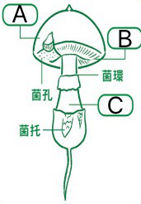
答：

4. 連連看

菌傘● ● A

菌柄● ● B

菌褶● ● C

5.在豐年靈芝菇類生態農場中，你最喜歡的是哪個活動呢？請你畫一畫。
豐年菇類農場戶外教育學習單(高年級)
年 甲 班 姓名：

1. 菇菇是動物、植物、真菌？
答：□動物 □植物 □真菌

2. 真菌在生物界扮演著何種角色？
答：□生產者 □分解者

3. 有毒的菇類是不是顏色都很鮮豔？
答：□是 □否

4. 那反過來是顏色鮮豔的菇類一定有毒嗎？
答：□是 □否

5. 菇類栽培演進，連連看
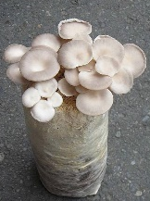
段木栽培 ● ●

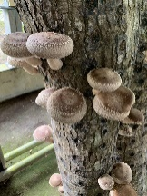
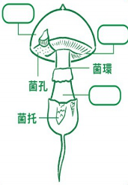
太空包栽培 ● ●

6. 菇的構造你認識哪些？請填上代號。
A菌傘 B菌褶 C菌柄

5.今天你認識哪幾種菇？請你畫出來。

妮娜巧克力夢想城堡戶外教育學習單(低年級)
年 甲 班 姓名：
一、選擇題
( )1.下列哪個環境適合可可樹生長?
(A)寒冷乾燥 (B)高溫溼熱 (C)荒地沙漠
( )2.可可樹要開幾朵花才有一顆果實?
(A)100 朵 (B)500 朵 (C)1000 朵
( )3.請問下列哪個是可可的成分?
(A)可可粉 (B)可可脂 (C)可可膏 (D)以上皆是
二、連連看
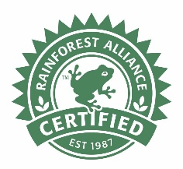
公平交易協會 ● ●
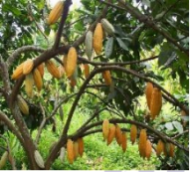
可可樹 ● ●

雨林聯盟認證 ● ●

三、看完妮娜巧克力夢想城堡，你心中是否也有一座夢想城堡呢？請你畫畫看。

妮娜巧克力夢想城堡戶外教育學習單(中年級)
年 甲 班 姓名：
一、選擇題
( )1.下列哪個環境適合可可樹生長?
(A)寒冷乾燥 (B)高溫溼熱 (C)荒地沙漠
( )2.請問2006年在哪個縣市農民種下的的一批可可樹?
(A)台北市 (B)南投縣 (C)屏東縣
( )3.請問在妮娜巧克力夢想城堡中種植的可可樹採用什麼培育?
(A)草生培育 (B)段木培育 (C)太空包培育
二、連連看
公平交易協會 ● ●
可可樹 ● ●
雨林聯盟認證 ● ●

三、看完妮娜巧克力夢想城堡，你心中是否也有一座夢想城堡呢？請你畫畫看。

妮娜巧克力夢想城堡戶外教育學習單(高年級)
年 甲 班 姓名：
一、選擇題
( )1.請問可可樹原生於哪裡?
(A)荒地沙漠 (B)熱帶雨林 (C)極地
( )2. 請問在妮娜巧克力夢想城堡中種植的可可樹採用什麼培育?
(A)草生培育 (B)段木培育 (C)太空包培育
( )3.妮娜巧克力夢想城堡的外觀是採用何種設計主題？
(A)中式 (B)美式 (C)歐式
( )4.妮娜巧克力夢想城堡選用大理石為外壁的原因是？
(A)降低區域溫度 (B)堅固耐用 (C)中西美感合併
二、以下圖片你認識哪些？請填入代號。
A可可樹 B公平交易協會 C雨林聯盟認證
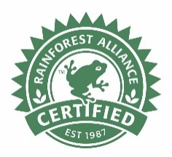

( ) ( ) ( )
三、在妮娜巧克力夢想城堡印象最深刻的是什麼？為什麼？

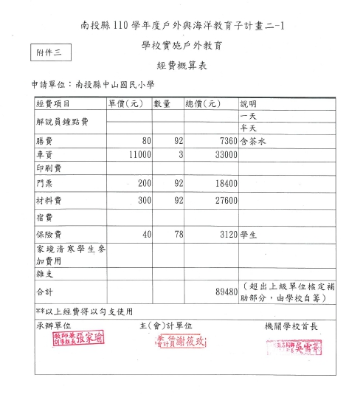
南投縣110學年度戶外與海洋教育子計畫二-1
附件四
學校實施戶外教育
著作權授權同意書

本人參與南投縣政府辦理之「110學年度戶外教育實施計畫-學校實施戶外教育」計畫名稱： 巧菇靈芝夢想堡 ，依據本項實施要點之規定及為能獲得更為廣泛教育資源共享與經驗傳承，茲同意上開作品經決審獲得執行經費後，其成果之著作權同意由南投縣政府取得，並供典藏、推廣、借閱、公布、發行、重製及公開展示播放及有為其他一切著作權財產權利用行為之權利。
此致
南投縣政府
【授權簽署】
姓 名 | 身分證字號 | 戶 籍 地 址 | 聯絡電話
1. 張家瑜 | L224593282 | 台中市大里區中興路二段249巷1弄4號 | 0926-359367
2.
3.

中華民國110年5月19日

戶外教育場域統計分析表
附件五
分類  學校  名稱 | 農業 | 休閒農業區 | 林業 | 漁業 | 畜牧業 | 港口 | 生態中心 | 自然教育中心 | 國家公園 | 體育設施或活動 | 主題館 | 產業文化 | 人文采風 | 其他
○○國○ |  | 4hr |  |  |  |  |  |  |  |  |  | 2hr
場域名稱 |  | 豐年靈芝菇類生態農場 |  |  |  |  |  |  |  |  |  | 妮娜巧克力夢想城堡
註：請勾選場域分類與名稱，可複選。
A、漁市、海港、農場、牧場、休閒農業區、生態中心、自然教育中心、國家公園等地：農、林、漁、牧戶外體驗活動。
B、運動場地設施：觀賞運動競賽或體育表演，或體能體驗活動。
C、藝文館所：觀賞藝文建物、展覽及表演，或創作體驗活動。
D、各類災害重建區：防災教育、環境教育、生態教育等課程。
E、臺灣十八處世界遺產潛力點：欣賞有形及無形文化資產，進行落實世界遺產概念扎根基礎教育，培養鄉土意識與國
際觀。
F、其他符合戶外教育優質探索體驗之場所：進行各類戶外教學活動。
南投縣110學年度戶外與海洋教育子計畫二-1
學校實施戶外教育
審查表
附件六
申請學校：【 中山 】國民小學
項目名稱 | 最高得分 | 自評分數 | 審查得分 | 備註
1.與學校課程結合之相關性 | 15 | 15
2.活動目標 | 15 | 14
3.教學活動設計 | 20 | 18
4.活動人員規劃 | 10 | 10
5.補助經費之運用 | 10 | 10
6.是否運用全國發展完成之成果進行戶外教育 | 10 | 8
7.是否符合優良戶外教育活動(含場域)指標 | 10 | 10
8.課程規劃可帶動學生認識關懷家鄉 | 5 | 5
9.其他【酌量加分】學校自行描述：  利用本次的戶外教育，提供適當的學習環境與體驗，教育我們的子弟，拓展視野，提供跳脫既有的環境生態觀念與省思。 | 5 | 5
合計 | 100 | 95
審核意見：

